郑州轻工业学院

本科毕业设计（论文）

|  |  |  |
| --- | --- | --- |
| 题 目 | 第1行题目 | |
|  | 第2行题目 | |
| 学生姓名 | 学生姓名 | |
| 专业班级 | 专业班级 | |
| 学 号 | 541407000000 | |
| 院 （系） | 计算机与通信工程学院 | |
| 指导教师（职称） | | 教师姓名（职称） |
| 完成时间 | 2018年6月15日 | |
|  |  | |

郑州轻工业学院

毕业设计（论文）任务书

|  |  |  |  |  |  |  |  |  |  |  |  |  |  |  |
| --- | --- | --- | --- | --- | --- | --- | --- | --- | --- | --- | --- | --- | --- | --- |
| 题目 | | 第1行题目第2行题目 | | | | | | | | | | | | |
| 专业 | | 专业班级 | | | | | 学号 | | 541407000000 | | | | 姓名 | 学生姓名 |
| 主要内容、基本要求、主要参考资料等: | | | | | | | | | | | | | | |
| 一、主要内容  1. 了解XX管理系统的背景和意义；  2. 对基于XX的XX管理系统进行需求分析，提出总体设计方案；  3. 设计实现XX的XX管理系统的各功能模块。  二、基本要求  1. 设计严谨、功能完备，界面清晰流畅；  2. 性能良好、易于维护、管理功能人性化，有较强的交互性。  三、主要参考资料   1. 作者. 资料名称. 出版者信息. 2. 作者. 资料名称. 出版者信息. 3. 作者. 资料名称. 出版者信息. 4. 作者. 资料名称. 出版者信息. | | | | | | | | | | | | | | |
|  | 完 成 期 限： | | | | 2018年6月15日 | | | | | | |  | | |
|  | 指导教师签名： | | | |  | | | | | | |  | | |
|  | 专业负责人签名： | | | |  | | | | | | |  | | |
|  |  | |  | 年 | |  | 月 |  | | 日 |  |  | | |

|  |  |
| --- | --- |
| 第1行题目第2行题目 | |
| 摘　　要 | |
| 摘要正文样式采用“论文正文”。 | |
| 关键词 | 关键词1；关键词2；关键词3；关键词4 |

|  |  |
| --- | --- |
| English translation of the subject | |
| ABSTRACT | |
| Abstract content. | |
| KEY WORDS | key word 1; key word 2; key word 3; keyword 4 |

目　　录

摘　　要 I

ABSTRACT II

1 撰写规范 1

1.1 论文印装 1

1.2 论文结构及要求 2

1.2.1 封面及毕业设计（论文）任务书 2

1.2.2 中英文摘要及关键词 3

1.2.3 目录 3

1.2.4 正文 3

1.2.5 致谢 4

1.2.6 主要参考文献 4

1.2.7 附录 6

1.3 其它要求 6

1.3.1 文字 6

1.3.2 表格 7

1.3.3 图 7

1.3.4 公式 7

1.3.5 数字用法 7

1.3.6 软件 7

1.3.7 工程图 7

1.3.8 计量单位 8

1.4 毕业设计（论文）装订顺序 8

2 样式说明 9

2.1 论文模板自定义样式 9

2.2 章级标题前插入分节符 10

2.3 关于图和表 10

2.4 重要提示 11

结束语 13

致　谢 14

参考文献 15

附录1 图索引 16

附录2 表索引 17

# 撰写规范

为规范我院本科毕业设计（论文）的写作，使学生掌握规范的论文写作要求和方法，特制定“郑州轻工业学院本科毕业设计（论文）撰写规范”。学生在进行毕业设计（论文）写作时应严格遵照规则的要求，指导教师应按此规则指导学生毕业设计(论文)的写作。

毕业设计（论文）文档资料包括任务书、中文摘要与中文关键词、英文摘要与英文关键词、目录、正文、致谢、参考文献、附录、毕业设计（论文）任务书、毕业设计（论文）指导教师评语、毕业设计（论文）评阅人评语、毕业设计（论文）答辩小组评语、翻译用的外文资料原文及译文。对各部分的要求分述如下：

## 论文印装

毕业论文用纸一律采用A4幅面打印，正文用宋体小四号字；版面页边距：上2.5cm，下2.5cm，左3cm，右2cm；论文题目作为页眉，用宋体小五号字居中；页码用 Times New Roman小五号字底端居中；靠左边装订（见样页）。

Word中页面设置如图1-2和图1-2所示。

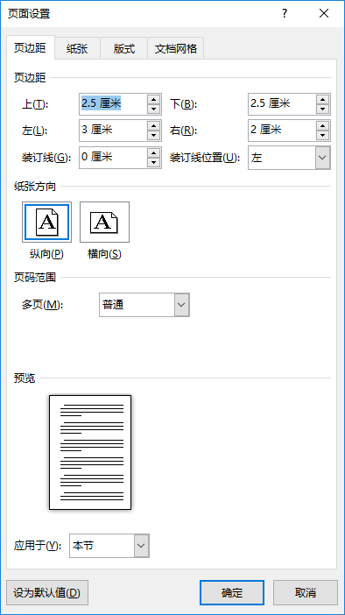

页面设置——页边距

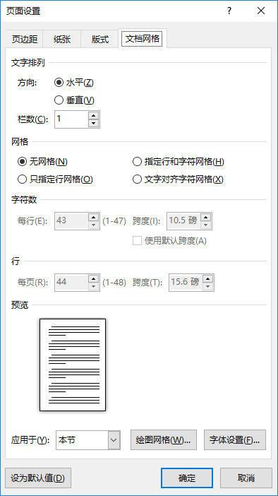

页面设置——文档网络

按照以上页面设置参数，论文应该为单面打印（左、右边距不相等）。

## 论文结构及要求

毕业论文由以下部分组成：

A．封面；

B．毕业设计（论文）任务书；

C．中文摘要与中文关键词；

D．英文摘要与英文关键词；

E．目录；

F．正文；

G．致谢；

H．参考文献；

I．附录（若图纸中有大于A3幅面时，所有图纸单独装订成册）。

### 封面及毕业设计（论文）任务书

封面无页眉和页码。

任务书的格式应符合“郑州轻工业学院本科毕业设计（论文）工作管理条例”的要求。任务书由指导教师填写，经系（教研室）主任签字后生效。任务书装订于设计说明书（或论文）封面之后，目录页之前。任务书页无页眉和页码。

论文题目要简练、准确，通过标题把毕业设计（论文）的内容、专业特点概括出来，一般不应超过25个汉字，如果有些细节必须放进标题中，可以设副标题把详细细节部分放在副标题中。

### 中英文摘要及关键词

中文在前，英文在后。

摘要是论文内容的简要陈述，应尽量反映论文的主要信息，内容包括研究目的、方法、成果和结论，不含图表，不加注释，具有独立性和完整性。中文摘要以300字左右为宜，英文摘要应与中文摘要内容一致。

“摘要”字样位置居中。

关键词是反映毕业设计（论文）主题内容的名词，供检索使用。词条应为通用技术词汇，尽量从《汉语主题词表》中选用。关键词一般为3~4个，按词条外延层次（学科目录分类），由高至低顺序排列。关键词之间用分号隔开，另起一行写在摘要正文之后。

### 目录

目录应层次分明，章、节、页号清晰，且要与正文标题一致。主要包括绪论、正文主体、结论（或结束语）、致谢、主要参考文献及附录等。

### 正文

论文正文部分包括：绪论（或前言、序言）、论文主体及结论。

绪论是综合评述前人工作，说明论文工作的选题目的和意义，国内外文献综述，以及论文所要研究的内容。

论文主体是论文的主要组成部分。要求层次清楚，文字简练，通顺，重点突出。

格式是保证文章结构清晰、纲目分明的编辑手段。中文论文撰写的题序层次的格式如图1-3所示。



题序层次的格式

各层次的题序和标题之间空一个空格，不加标点。题序层次一般不超过4层，第四层次题序可使用（1）、（2）、……或 1.1.1.1、1.1.1.2、……。每一章（包括结论或结束语、致谢、参考文献和附录）都要从新的一页开始，各层次标题都要尽量避免出现在页面的最后一行。

格式除题序层次外，还应包括分段、行距、字体和字号等。

正文的内容用小四号宋体字，数字和字母使用Times New Roman，行间距为1.5倍。

结论（或结束语）作为单独一章排列，但标题前不加序号。结论是整个论文的总结，应以简练的文字说明论文所做的工作，一般不超过两页。

### 致谢

致谢是作者对他认为在论文过程中特别需要感谢的组织或者个人表示谢意的内容。文字要简捷、实事求是。

### 主要参考文献

为了反映论文的科学依据和作者尊重他人研究成果的严肃态度，同时向读者提供有关信息的出处，正文之后一般应刊出主要参考文献。

列出的只限于作者亲自阅读过的，最重要的且发表在公开出版物上的文献或网上下载的资料。论文中被引用的参考文献序号用方括号括起来，置于所引用部分的右上角如“[1]”。参考文献按论文中引用先后顺序排列，参考文献著录格式规范参见文献[1]，以下摘录了其中毕业论文常用的几种参考文献著录格式。

#### 期刊文献

期刊文献的格式如下：

[序号] 作者. 文章名[J]. 期刊名, 年, 卷(期): 起始页-结束页, 下转页.

说明：

（1）不分卷的期刊“, 卷”省去；

（2）无下转页时“, 下转页”省去；

（3）作者在3个以内的，列举所有作者，作者之间用半角逗号加半角空格隔开；

（4）超过3个作者的，第4个（包括第4个）作者以后的所有作者用“, 等”替代，英文期刊用“, et al”替代；

期刊参考文献著录格式示例如图1-4所示。



期刊参考文献著录格式示例

#### 图书文献

图书文献的著录格式如下：

[序号] 作者. 书名[M]. 出版社所在城市名: 出版社名, 出版年份.

说明：作者标注方法同期刊文献。

图书参考文献著录格式示例如图1-5所示。



图书参考文献著录格式示例

#### 学位论文

学位论文的著录格式如下：

[序号] 作者. 学位论文名称[D]. 保存单位所在城市名: 保存单位, 归档年份.

学位论文文献著录格式示例如图1-6所示。

例如：



学位论文文献著录格式示例

#### 报纸文章

报纸文章的文献著录格式如下：

[序号] 作者. 题名[N]. 报纸名, 出版日期(版次).

例如：



报纸文章的文献著录格式示例

说明：作者标注方法同期刊文献。

#### 会议论文

会议论文的文献著录格式如下：

[序号] 作者. 文章题目名[C]//主办单位. 论文集名称. 出版年份: 起始页-结束页.

例如：



会议论文的文献著录格式示例

说明：作者标注方法同期刊文献。

#### 网络文献

网络文献的著录格式如下：

[序号] 作者. 文献题名[EB/OL]. (发表或更新日期)[引用日期]. 网址.

说明：

（1）作者标注方法同期刊文献；

（2）无发表或更新日期时“(发表或更新日期)”省略。

例如：



网络文献的著录格式示例

### 附录

对于一些不宜放在正文中，但又具有重要参考价值的内容（例如公式的推导、编写的程序清单、实验的数据等）可以编入毕业设计（论文）的附录中。

## 其它要求

### 文字

论文中汉字应采用《简化汉字总表》规定的简化字，并严格执行汉字的规范。

### 表格

论文的表格可以统一编序（如：表15），也可以逐章单独编序（如：表2-5），采用哪种方式应和插图及公式的编序方式统一。表序必须连续，不得重复或跳跃。

表格的结构应简洁。

表格中各栏都应标注量和相应的单位。表格内数字须上下对齐，相邻栏内的数值相同时，不能用“同上”、“同左”和其它类似用词，应一一重新标注。表序和表题置于表格上方中间位置，用5号字加粗，无表题的表序置于表格的左上方或右上方（同一篇论文位置应一致）。

### 图

插图要精选。图序可以连续编序（如：图52），也可按章单独编序（如：图6-8），采用的方式应与表格、公式的编序方式统一，图序必须连续，不得重复或跳跃。仅有一个图时，在图题前加“附图”字样。毕业设计（论文）中的插图以及图中文字符号应打印，无法打印时一律用钢笔绘制和标出。由若干个分图组成的插图，分图用a，b，c，……标出。图序和图题置于图下方中间位置，用5号字加粗。

### 公式

论文中重要的或者后文中须重新提及的公式应注序号并加圆括号，序号一律用阿拉伯数字连续编序（如：（45））或逐章编序（如：（6-10）），序号排在版面右侧，且使公式居中。公式与序号之间不加虚线。

### 数字用法

公历世纪、年代、年、月、日、时间和各种计数、计量，均用阿位伯数字。年份不能简写，如1999年不能写成99年。数值的有效数字应全部写出。如：0.50:2.00不能写作0.5:2。

### 软件

软件流程图和源程序清单要按软件文档格式附在论文后面，特殊情况可在答辩时展示，不附在论文内。

### 工程图

工程图应遵循国家标准的最新规定，对设计类专业计算机绘图应占一定的比例。若工程图均小于或等于A3幅面时，应与论文装订在一起，若有大于A3幅面时，所有图纸应按国标规定单独装订成册作为附图。

### 计量单位

计量单位的定义和使用方法按国家计量局规定执行。

## 毕业设计（论文）装订顺序

（1）毕业设计（论文）封面；

（2）毕业设计（论文）任务书；

（3）中文摘要、关键词；

（4）英文摘要、关键词；

（5）目录；

（6）正文；

（7）致谢；

（8）参考文献；

（9）附录（设计图纸、源程序及软件使用说明书等有关内容视情况可单独成册）。

# 样式说明

## 论文模板自定义样式

（1）标题1，章标题。

样式“标题1，章标题”，其编号由段落中的多级列表自动生成。大纲级别1级，用于章标题。

快捷键为“Ctrl+1”。

（2）标题2，一级节标题。

样式“标题2，一级节标题”，其编号由段落中的多级列表自动生成，在样式“标题1，章标题”后重新编号。大纲级别2级，用于一级节标题。

快捷键为“Ctrl+2”。

（3）标题3，二级节标题。

样式“标题3，二级节标题”，其编号由段落中的多级列表自动生成，在样式“标题2，一级节标题”后重新编号。大纲级别3级，用于二级节标题。

快捷键为“Ctrl+3”。

（4）标题4，三级节标题。

样式“标题4，三级节标题”，其编号由段落中的多级列表自动生成，在样式“标题3，二级节标题”后重新编号。大纲级别4级，用于三级节标题。

快捷键为“Ctrl+4”。

（5）标题8，图题。

样式“标题8，图题”，其编号由段落中的多级列表自动生成，在样式“标题1，章标题”后重新编号。大纲级别8级，用于图题。

快捷键为“Ctrl+8”。

（6）标题9，表题。

样式“标题9，表题”，其编号由段落中的多级列表自动生成，在样式“标题1，章标题”后重新编号。大纲级别9级，用于表题。

快捷键为“Ctrl+9”。

（7）论文正文。

样式“论文正文”无编号，无大纲级别。所有的论文正文（除表格和图）中的描述性文本都使用样式“论文正文”。

快捷键为“Ctrl+0”。

（8）参考文献项目。

样式“参考文献项目”无大纲级别，其段落中定义了编号，形式为[编号]；定义了特殊格式中的悬挂缩进，以对齐编号后制表符。

快捷键为“Ctrl+5”。

（9）图居中。

为了让图和图题始终在一页中不分开，定义的样式“图居中”，其段落属性中定义了“段后不分页”。

## 章级标题前插入分节符

在文本自动排版的过程中，若某一段落刚好被排到下一页的第一行时，Word的处理逻辑是忽略这一段落的段前间距的定义，这样就需要在具有大纲一级的章级标题前插入“下一页”分节符，如图2-1所示。

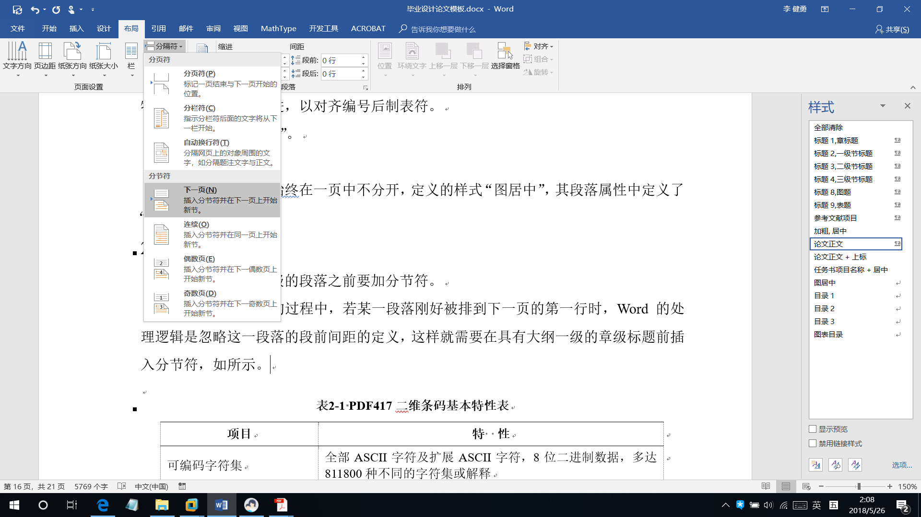

分节符在工具面板中的位置

## 关于图和表

对于矢量图，建议大家用Visio来绘制，本文档的版心尺寸为：宽160mm，高247mm。在Visio中可以参考以上尺寸来绘制插图。毕业设计论文对图中文字要求是中文用5号楷体，英文和数字用5号Times New Roman字体。Visio中字号的单位是“pt”，5号字对应的10.5pt。

对于点阵图，要求尽量清晰。若要做到打印时无模糊，一般需要达到目前常用激光打印机的精度，即600×600 DPI。

表格要求尽量为“三线表”，即标题行的上框和下框，以及整个表格的下框，共3根线。三线表示例如表2-1所示。

表格示例（PDF417二维条码基本特性表）

|  |  |
| --- | --- |
| 项目 | 特 性 |
| 可编码字符集 | 全部ASCII字符及扩展ASCII字符，8位二进制数据，多达811800种不同的字符集或解释 |
| 类型 | 行排式 |
| 符号宽度 | 可变（90X ~ 583X） |
| 符号高度 | 可变（3 ~ 90行） |
| 最大数据容量（安全等级为0） | 每个符号可以表示1850个文本字符，2710个数字或1108个字节 |
| 双向可读 | 是 |
| 字符自校验 | 有 |
| 纠错码个数 | 2 ~ 512个 |
| 附加特性和附加选择 | 可选纠错等级，可跨行扫描，宏PDF417,GLI,截短PDF417 |

如果表格是从其他Word文档中通过复制来粘贴，可以使用“表格工具”选项卡中的“设计”页中“表格样式”中的第一个自定义表格样式“论文表格”来快速设置表格格式，之后选中整个表格，再使用“开始”选项卡中的“样式”页中的最上面一个功能“全部清除”来清除原有文本格式。

## 重要提示

打印前要对整个论文中的“域”进行更新，具体方法如下：

（1）用“Ctrl+A”快捷键选中所有对象；

（2）在选中的文本上按鼠标右键，在弹出的快捷菜单中选择“更新域”，如图2-2所示；

（3）在如图2-3所示的窗口中建议选择第二项“更新整个目录”，由于本文档中有3处目录，这个窗口可能要出现3次。

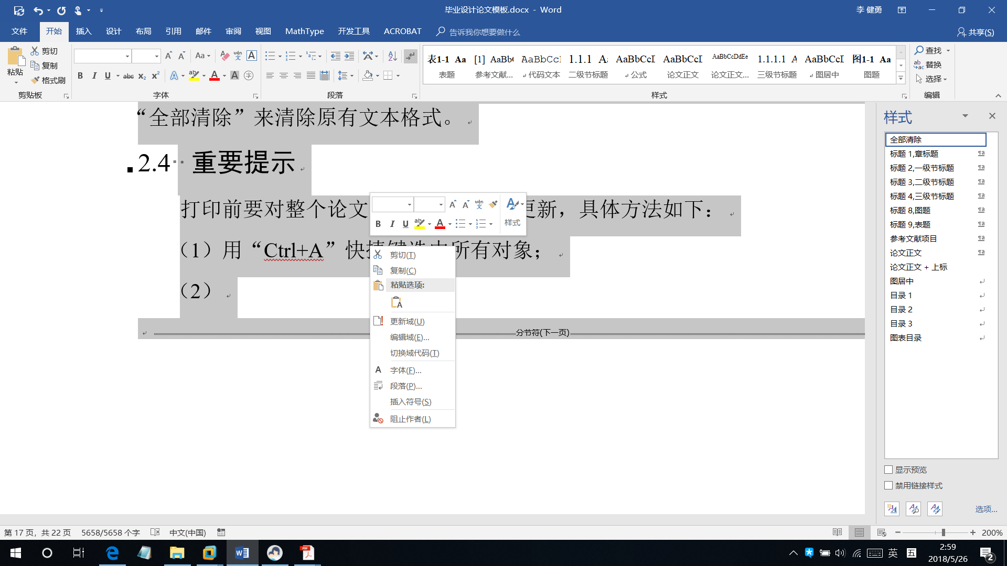

更新域

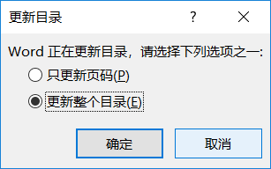

更新目录

结束语

本模板是为了方便广大同学在撰写毕业设计论文而设计。由于时间紧迫，没有对模板设计的所有细节进行说明，并且还会存在一些问题。请大家在使用中将问题反馈到lijianyong@zzuli.edu.cn.

致　谢

真诚感谢对本模板使用中出现的问题进行反馈的老师和同学，后续版本会在此列出具体感谢的人员名单。

参考文献

1. 中华人民共和国国家质量监督检验检疫总局, 中国国家标准化管理委员会. GB/T 7714-2005 文后参考文献著录规则[S]. 北京: 中国标准出版社, 2005.

附录1 图索引

图1-1 页面设置——页边距 1

图1-2 页面设置——文档网络 2

图1-3 题序层次的格式 4

图1-4 期刊参考文献著录格式示例 5

图1-5 图书参考文献著录格式示例 5

图1-6 学位论文文献著录格式示例 5

图1-7 报纸文章的文献著录格式示例 6

图1-8 会议论文的文献著录格式示例 6

图1-9 网络文献的著录格式示例 6

图2-1 分节符在工具面板中的位置 10

图2-2 更新域 12

图2-3 更新目录 12

附录2 表索引

表2-1 表格示例（PDF417二维条码基本特性表） 11